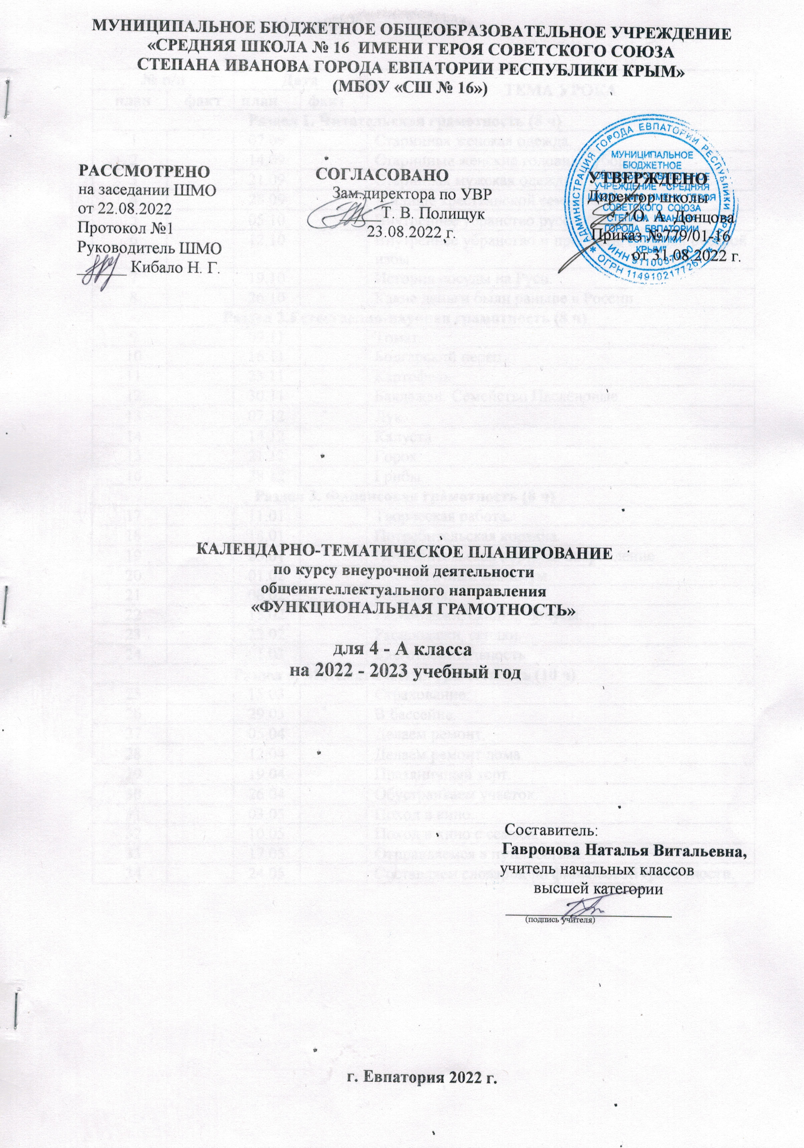
№ п/п |  | Дата |  | ТЕМА УРОКА
план | факт | план | факт | ТЕМА УРОКА
Раздел I «Читательская грамотность» (8 часов)
1. |  | 07.09 |  | Старинная женская одежда.
2. |  | 14.09 |  | Старинные женские головные уборы.
3. |  | 21.09 |  | Старинная мужская одежда и головные уборы.
4. |  | 28.09 |  | Жилище крестьянской семьи на Руси.
5. |  | 05.10 |  | Внутреннее убранство русской избы.
6. |  | 12.10 |  | Внутреннее убранство и предметы обихода русской избы.
7. |  | 19.10 |  | История посуды на Руси.
8. |  | 26.10 |  | Какие деньги были раньше в России
Раздел II «Естественно-научная грамотность» (8 часов)
9. |  | 09.11 |  | Томат.
10. |  | 16.11 |  | Болгарский перец.
11. |  | 23.11 |  | Картофель.
12. |  | 30.11 |  | Баклажан. Семейство Паслёновые.
13. |  | 07.12 |  | Лук.
14. |  | 14.12 |  | Капуста.
15. |  | 21.12 |  | Горох.
16. |  | 28.12 |  | Грибы.
Раздел III «Финансовая грамотность» (8 часов)
17. |  | 11.01 |  | Творческая работа.
18. |  | 18.01 |  | Потребительская корзина.
19. |  | 25.01 |  | Потребительская корзина. Закрепление
20. |  | 01.02 |  | Прожиточный минимум.
21. |  | 08.02 |  | Инфляция.
22. |  | 15.02 |  | Распродажи, скидки, бонусы.
23. |  | 22.02 |  | Распродажи, скидки.
24. |  | 01.03 |  | Благотворительность.
Раздел IV «Математическая грамотность» (10 часов)
25. |  | 15.03 |  | Страхование.
26. |  | 29.03 |  | В бассейне.
27. |  | 05.04 |  | Делаем ремонт.
28. |  | 12.04 |  | Делаем ремонт дома.
29. |  | 19.04 |  | Праздничный торт.
30. |  | 26.04 |  | Обустраиваем участок.
31. |  | 03.05 |  | Поход в кино.
32. |  | 10.05 |  | Поход в кино с семьёй.
33. |  | 17.05 |  | Отправляемся в путешествие.
34. |  | 24.05 |  | Составляем словарик по финансовой грамотности.

